Colegio Santo Domingo
Nivel Inicial
Señores padres escanear el código QR para llenar el formulario solicitando inscripción de salas de 3, 4 y 5 años para ciclo lectivo 2024.
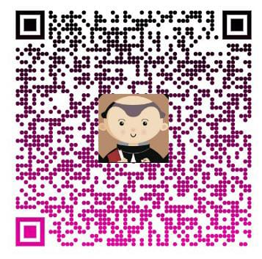

Importante: El formulario es un sondeo para obtener datos de cantidad de posibles aspirantes. NO es una inscripción ni reserva de vacante.


Que nuestro padre Santo Domingo los bendiga

